2025년 4월 18일(금) 공개
“템페스트 라이징 (TEMPEST RISING)” 정식발매를 앞두고
디럭스 에디션을 통한 미리해보기(얼리 언락) 공개!

화제의 RTS 전략게임 “템페스트 라이징”4월24일(목) 정식발매 이전에 누구보다 빠르게 게임 내의 알찬 싱글 플레이 캠페인과 멀티플레이 모드를 즐길 수 있는 Deluxe Edition정보 및 신규 트레일러를 공개합니다.

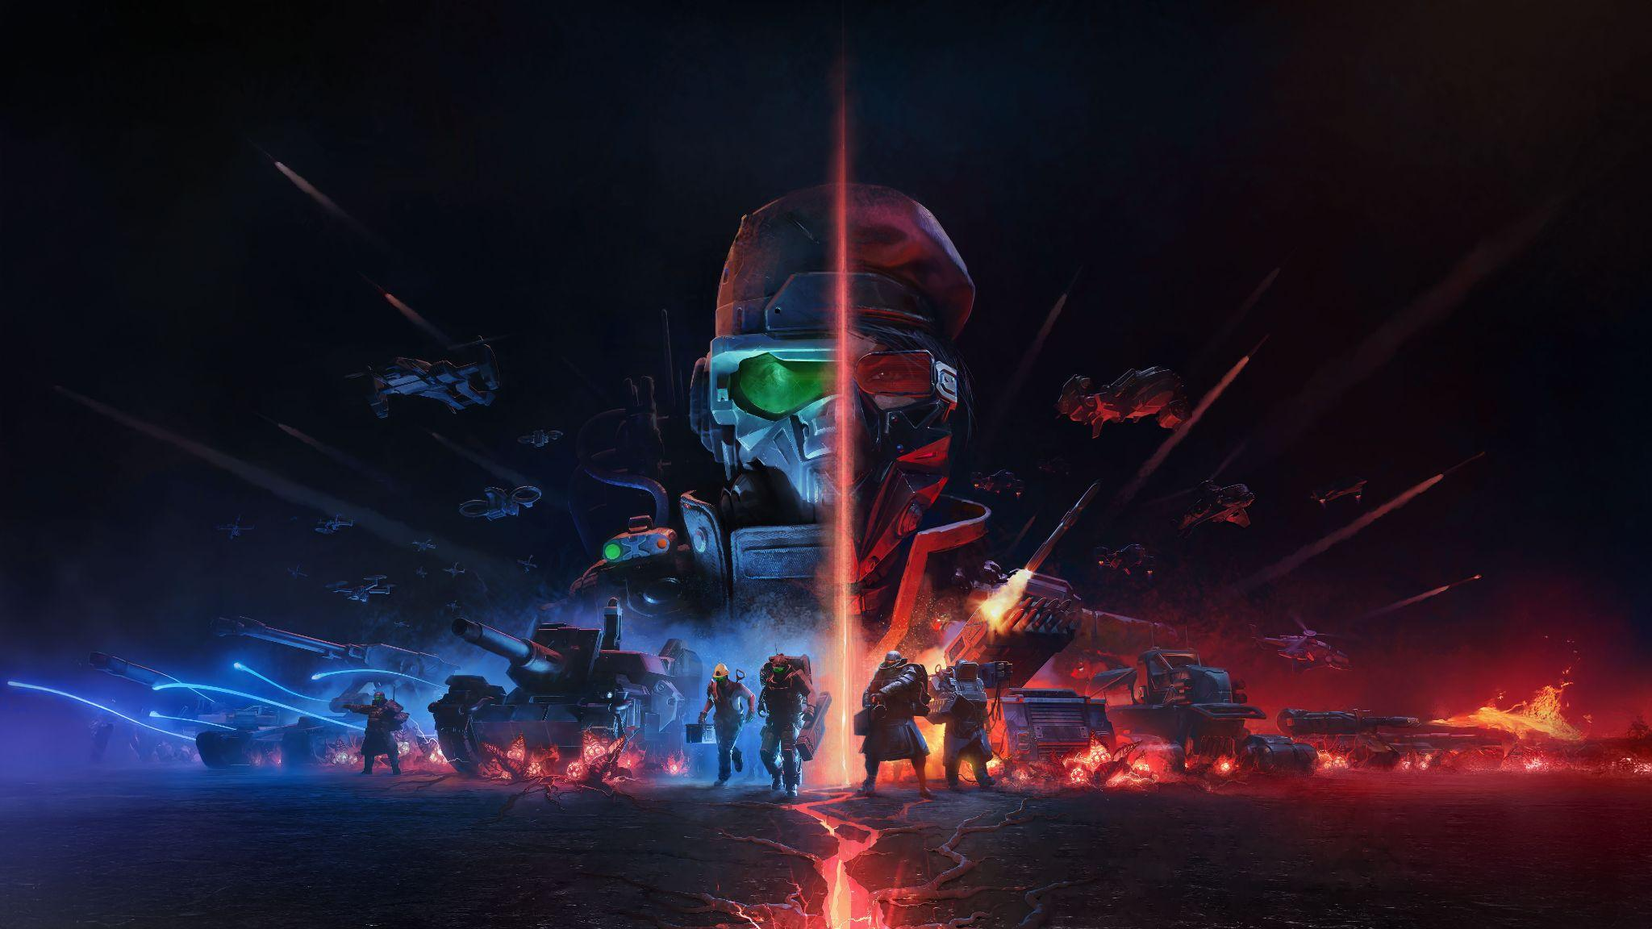

RTS 액션 게임의 새로운 시대를 열게 될, 북미 Saber Interactive의 3D Realms 퍼블리싱 레이블과 Knights Peak, 개발사 Slipgate Ironworks의 협력을 통해 새로이 선보이는 기대작인, 현대적인 실시간 전략 게임 템페스트 라이징(Tempest Rising)이 다가오는 4월24일(목) 정식 발매됩니다!
이에 앞서, 템페스트 라이징 디럭스 에디션 사전 예약 구매자들을 대상으로 제공되는 ‘게임 미리 해보기(얼리 언락)’서비스가 한국시각 4월18일(금)부터 서비스를 개시합니다. 동시에Twitch Galaxies Showcase에서 게임 출시 트레일러의 60초 분량 컷이 공개되었으며, 이는 90년대와 2000년대 RTS 고전게임의 진정한 계승작으로서 기대되는 기지 건설, 자원 관리, 그리고 전면전을 강조하는 내용을 담고 있습니다.
디럭스 에디션 전용 트레일러:
유튜브
Press Kit:
다운로드
지금 바로 디럭스 에디션을 구매하시고 새로운 RTS 전장을 즐겨보세요!

여러분을 전장에서 뵙겠습니다!
템페스트 라이징(Tempest Rising) 정식발매는 2025년 4월 24일(목)에 출시됩니다. 하지만 인내심이 부족하신 분들을 위해 디럭스 에디션을 $49.99 가격에 구입하시면 즉시 플레이하실 수 있도록 준비하였습니다. 디럭스 에디션에는 두 가지의 완전한 진영 기반 게임인 싱글 플레이어 캠페인, *빠른 멀티플레이어 및 스커미시 모드(Skirmish mode)가 포함되어 있으며, 모두 구입과 동시에 바로 즐기실 수 있습니다.

디럭스 에디션 소유자는 템페스트 라이징의 아트와 스토리를 담은 디지털 아트북과, 전설적인 Command & Conquer 작곡가 Frank Klepacki를 비롯, 커뮤니티에서 사랑받는 Michael Markie, Hexenkraft, Music Imaginary: Cielecki/Skorupa/Wierzynkiewic, Sigurd Jøhnk-Jensen이 참여한 41개 트랙으로 구성된 전체 디지털 게임 사운드트랙도 얻으시게 됩니다.

템페스트 라이징의 스탠다드 에디션은 4월 24일(목) 출시 예정이며, $39.99가격으로 구매하실 수 있습니다. 두가지 에디션 중 하나를 예약 구매하면 추가 비용 없이 “커맨더 팩” DLC를 해제할 수 있으며, 이 DLC에는 보너스 플레이어 아이콘, 스킨, 커서 등 다양한 독점 인게임 코스메틱(장식용) 아이템이 포함됩니다.
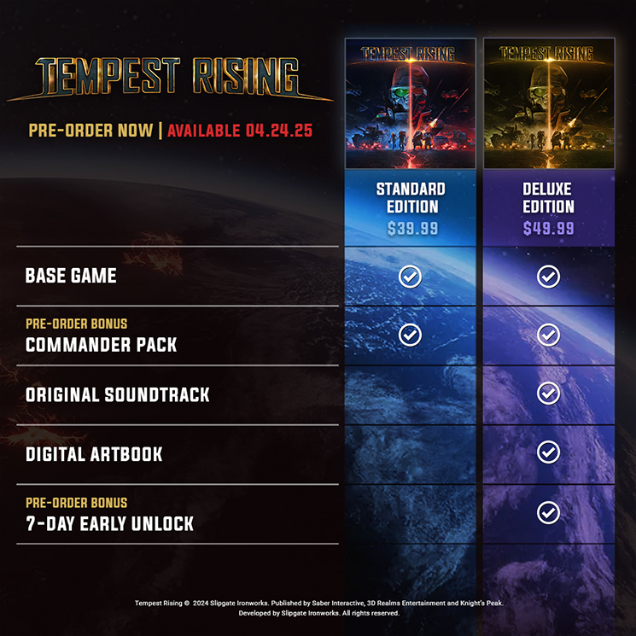
*빠른 랭크 멀티플레이어는 템페스트 라이징이 4월 24일 정식 출시될 때 모든 플레이어에게 제공됩니다.
템페스트 라이징에 대하여

템페스트 라이징은 쿠바 미사일 위기가 핵으로 발전한 1997년 전투로 인해 폐허가 된다는 설정과 타임라인으로 여러분을 이송합니다. 독특한 파벌과 후한 보상이 함께하는 게임 경험을 통해 전략과 기술에 중점을 둔, 두 개의 서로 다른 서사적인 캠페인을 경험해 보세요. 기지를 구축하고 군대를 이끌고 전투에 임하며 승리를 거두기 위한 대담한 전략을 실행하면서 전장을 완전히 장악하셔야 합니다.

게임 소개

- 빠르고 유동적이나 격렬한 전투와 수많은 커스터마이징이 가능한 클래식한 전형적인 RTS 기지 구축 시스템
- 각기 다른 플레이 스타일을 추구하는 독특한 수확 모델, 리소스 시스템, 유닛 로스터(Rosters)가 특징인 두 개의 서로 다른 파벌을 지휘하세요!
- 스토리를 주도하기 위한 미션 중간 컷신이 포함된 두 개의 멋진 싱글 플레이어 캠페인
- 소규모 전투, 커스텀 게임, 그리고 Glicko-2 등급의 랭크 멀티플레이어 매치 메이킹

템페스트 라이징의 디럭스 에디션을 구입하시고 4월 24일 공식 출시를 앞둔 오늘 바로 게임을 체험해 보세요! 보다 많은 최신 뉴스와 업데이트는 https://tempestrising.com 을 방문하시고 X/Twitter 및 Discord에서 템페스트 라이징 공식 계정을 팔로우하세요.

공식 X
https://x.com/TempestRTS
Discord
https://discord.com/invite/tempestrising

Saber Interactive소개
Saber Interactive는 미국과 유럽에 있는 13개의 스튜디오로 구성된 글로벌 퍼블리셔이자 개발사입니다. 오리지널 컨텐츠 및 라이선스 IP를 기반으로 모든 주요 플랫폼을 위한 게임을 제작하는 세이버의 타이틀에는 다음과 같은 게임들이 포함되어 있습니다: Warhammer 40,000: Space Marine, 쥬라기 공원: 서바이벌, Turok: Origins, World War Z, A Quiet Place: The Road Ahead, SnowRunner, Expeditions: A MudRunner Game, RoadCraft. 2001년에 설립된 Saber Interactive는 주요 개발자 및 퍼블리셔와 20년간 이상의 개발 파트너십을 맺고 있으며, 그 중에는 닌텐도 스위치 '위쳐 3: 와일드 헌트 포 닌텐도 스위치', , Halo: The Master Chief Collection, Crysis Remastered 등 다수 포함되어 있습니다. https://saber.games을 방문하시면 보다 많은 정보를 얻으실 수 있습니다.
3D Realms소개
AAA 게임을 재정의한다 - 액션, 태도, 아드레날린, 3D Realms는 거의 30년동안 unforgettable, iconic games like Duke Nukem, Terminal Velocity, Shadow Warrior, Death Rally, Max Payne, and more recently Ghostrunner, Ion Fury, Cultic, Tempest Rising, RIPOUT와 같은 기억에 남는 상징적인 게임들을 출시하며 전세계를 뒤흔들고 있습니다.
업계 베테랑들이 이끄는 3D Realms는 성인용 게임 퍼블리싱을 사명으로 삼는 Saber Interactive의 자랑스러운 멤버중 일원입니다. 양보하지 않고 타협하지 않으며 모두의 이익을 위해 있는 그대로의 모습을 두려워하지 않습니다. 더 많은 정보를 원하시면, 3drealms.com 를 방문하세요.
Knights Peak Interactive소개

Knights Peak Interactive는 MY.GAMES의 한 부서로써, 전세계 다양한 개발자들과 협력하는 게임 퍼블리셔입니다. 평등에 중요시하는 이 회사는 신흥 스튜디오와 기존 스튜디오가 글로벌 시장과 브랜드 개발에서 새로운 차원에 도달할 수 있도록 지원합니다. Knights Peak Interactive는 게임의 몰입형 스토리를 통해 플레이어에게 환영받는 환경에서 다양한 모험을 제공합니다. 자세한 내용은 https://www.knightspeak.com 을 방문하셔서 확인하세요.
Slipgate Ironworks™ 소개
20년간 인디 및 AAA 경력을 쌓은 업계 베테랑인 Slipgate Ironworks™는 including Ion Fury, Ghostrunner, Phantom Fury그리고 가장 최근에 가장 많은 기대를 모으고 있는Tempest Rising 등의 인기 타이틀 런칭에 많은 부분 기여했습니다. 자랑스러운 이 팀은 모두 같은 비전을 공유합니다: "강력한 게임 경험 만들기: 대담하고 스릴 넘치며 타의 추종을 불허할꺼에요!"
Slipgate Ironworks™에 대한 자세한 내용은 공식 회사 웹사이트를 방문하세요.

